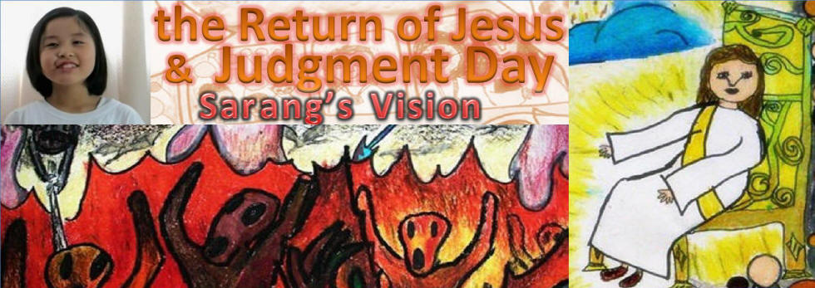Sarangのビジョン：イエスの再来と審判の日
www.DivineRevelations.info/JAPAN


Sarangというアジアの若い少女によるイエスの再来のビジョンと、審判の日。
これは彼女が見たすべての出来事によるSarangと彼女の母親とのインタビューです。彼女はまた、彼女に見せられたものについて絵を書きました。

Sa-rangは泣いていました。。。
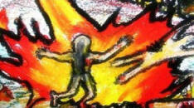
ある日、主は韓国の少女に近い将来に起こることを示しました。主は彼女にパワフルな霊的体験を与え、彼女を通して、すべての地球の人々へ語っておられます。数日後、Sarangさんは起きている状態と寝ている状態の中間の状態で、彼女は世界の終末を見せられました。(ヨエル2:28)彼女は本当に少しの人々が天へ上げられるのを見、また地球に残っている人々は太陽に焼かれているのを見ました。

旧約聖書にあるロトの日のようでした。つまり火と硫黄が天から降り、ソドムとゴモラが滅んだ日のようでした。(創世記19)彼女は火と硫黄が雨のように降った後、砂のようなたくさんの人々が地獄に落ちるのを見ました。

主なるイエス様は永遠に火と硫黄で焼かれるでありうすべての人々に対して、悲しみを表しました。彼女はイエス様の悲しみに代わって涙を流しながら霊的体験を分かち合いました。彼女の涙は火と硫黄で焼かれるであろう人々のために流される神様の涙を表していました。

このメッセージを読まれているみなさん、どうぞ主の悲しみを分かち合ってください。私はあなたがたが、神様の腕の中へ上げられるように、主に歓迎されるために、あなたたち、すべてが全力を尽くし、いつも目を覚ましているように、お祈りします。

インタビュー

クエスチョン:Sarangちゃん、霊的体験を教えてください。

sarang: それは、数日前で聖書を読んでいる時でした。短い間、私は寝ている状態と起きている状態の中間の状態になりました。その間、天国と地獄を見ました。そして、主は私が見たことを、地球に住んでいるみんなに伝えなければならないと言いました。

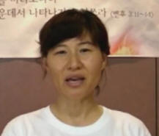
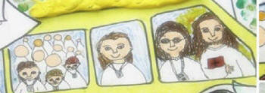
Sarangの母:ある日、娘が私のところにやってきて、『お母さん!!!天国と地獄を見たよ!』と言いました。彼女が見たことを私に教え始めました。私はただ彼女の話を聞いていました。それを聞いたあと、わたしは既に、これはただの夢ではなく、霊的体験なんだとわかりました。彼女が審判の日についてすべての人々へ伝えられるよう、イエス様は彼女にこの霊的体験を与えてくださったのだと思います。Sarangは、Ju-sarang教会で毎日神様の、み言葉を身につけるために、育てられました。彼女は神様の言葉をよく聞くことができます。娘のように純粋な子供を通して、今にも起こる審判の日を彼らに伝えることによって、主は彼の人々を備えているのだと確信しています。

クエスチョン:何を見ましたか。

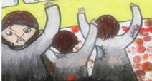
Sarang:強く光っている長い大きな車を見ました。車の前におよそ三十人の人達が列に並んでいました。ドアが開くと、列に並んでいたみんなが車に乗り始めました。彼らが車に乗り込むとすぐにドアは閉まりました。突然、灰色の洋服をきた人々が現れて、ドアを開けるように頼みながら、ドアを拳で何度もつよく叩き始めました。しかしドアは決してあきませんでした。（ルカ13:25）天国の車を恐ろしく睨みつけながら、彼らはあきらめて、他の場所へと行きました。彼らが歩き去る時には、彼らは真っ黒になっていました。


クエスチョン:車のそばには他に何を見ましたか。

Sarang: 車のそばには天使もいました。天使は一般の人たちより五倍ほど高く見えました。彼らはキラキラ輝いた白い服を着て、右手には燃える剣を持っていました。車とその中にいる人たちを守っていました。

クエスチョン:車の中で人々は何をしていましたか。

Sarang:みんな、笑顔で何かをしていました。近づいて見てみると、いくらかの人達は聖書読んでいました。他の人達はMP3で、the Word of Life（命の言葉）を聞いていました。

クエスチョン: 運転席には誰がすわっていましたか。

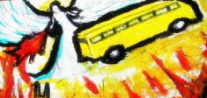
Sarang: 私の牧師が運転席に座っていました。彼女の隣には目を眩しくさせるほど明るい男の人が座っていました。彼はとても明るかったので、人間のようではありませんでした。牧師の後ろには私の妹（または姉）のSeon-euiがいました。白い服を着ている他の人達は私は知りませんでした。

クエスチョン:それからあなたはどこにいったのですか。
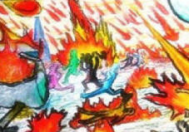
Sarang:天使とともに、天国の車は天へとあがっていきました。しかし車があがるとすぐに、天から火と硫黄が天から降りました。地面は割れて、火はあちあらこちらへ燃え上がりました。（ルカ１７：２９）
人々は助けを求めて泣き叫び、『助けて！助けて！』と言っていました。火は天国の車に乗れなかったすべての人々燃やしました。
クエスチョン:天国の車に乗っていた人々はどのようにみえましたか。
Sarang:穏やかな笑顔をうかべていました。
クエスチョン:天国の車が天国まであがっていって、その後どこにいきましたか。
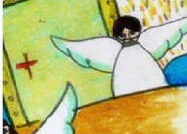
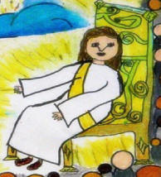
Sarang:その車は天国まであがっていって、ある場所に到着しました。輝いている王座、そこに座っているイエスキリストを見ました。天使によって開くことだけができるドアがその王座の後ろにありました。しばらくすると、天使はそのドアを開けて、車から人々が入ると、ドアは閉ざされました。その瞬間から私はそのドアはもう決して開くことはないだろうと感じました。
クエスチョン:ドアが開けられるとき、なにをみましたか。
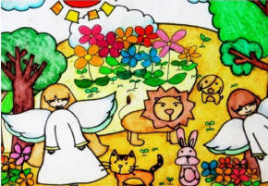
Sarang:ドアが開けられたとき、明るい光がさし、美しい自然の風景があらわれました。とても美しいので私はおどろいて、ただ立っていました。私はたくさんの天使と動物と花と木をみました。天使は花に微笑みかけ、動物は遊び、休んでいました。花は満開で木は傷がありませんでした。私は思いました。わお！とっても平和的。ここに住みたい！と。
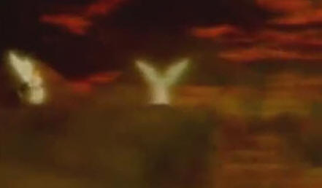
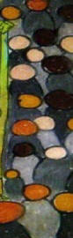
クエスチョン:残った人には何が起こったのですか。
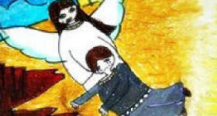
Sarang: 砂のように無数の人々が、神の王座の前に立っているのをみました。それをみたらすぐに私はそれは『神様の審判の席』なんだということがわかりました。主のそばに一人の天使がいました。突然その天使は、審判の席の前にいた男性をつかみ、地獄の崖までその男性をひきずりました。そしてその天使は崖のそばにいる天使にその男性をひきわたしました。それからその男性は地獄に投げ入れられました。（黙示録20:15）それから主は残っている人々を取り去り、すべての人々は地獄に投げ入れられました。『主よ！私を救ってください！私を救ってください！』と泣きながら人々は憐れみを求め叫んでいましたが、イエス様は言いました。『悔い改めをするのには、遅すぎる。』と。
クエスチョン:地獄では何を見ましたか。
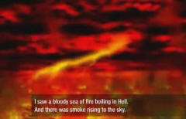
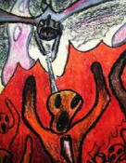

Sarang:私は地獄で血の海が火で燃えているのを見ました。。煙が空へとあがっていました。空は暗くて重苦しいかったので、周辺の地域がみえませんでした。私は叫びながら空を飛んでいる翼のある野獣たちをみました。とても恐ろしかったです。
その翼のある野獣たちは『罪の他には何もしていなかったんだ！』と恐ろしい侮辱を人々に投げつけていました。『私を救ってください！』と人々は火の海から叫んでも、彼らが大きく叫ぶほど、拷問はより激しくなりました。その野獣たちは人々を剣で突き刺しました。
たくさんのウジ虫が人々を食い尽くしていました。（マルコ9:48） とても怖かったですがそれから上を見上げて空を見ると、天国の王国が見えました。そして、もはや怖さを感じなくなりました。地獄を見ると怖かったですが、天国を見た時には幸せで満たされました。

近くによってよく見てみると『主を賛美します！主を礼拝します！』と天使達が空を飛びながら、歌っていました。

この体験の後、私は完全に覚醒しました。天国と地獄から帰ってきたような感じがありました。この霊的体験のあと私はこう思いました。『どんな犠牲を払っても私は天国に行く。地獄には行かない。』と。私は世界の中で救われる人はほとんどいないと思います。なぜなら天国のバスには三十人しか見ませんでしたし、地球に残って住んでいた人々は地獄に投げ入れられたのを見たからです。

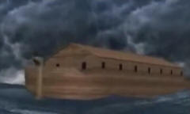
三十人より少ないかもしれません。なぜならルカ１７：２６には人の子の日、つまり世界の終わりの日はノアの日のようであると書いてあるからです。ノアの箱船にいた人の数はたった８人でした。たった８人がノアの日に救われたのです。だから私は救われるであろう人々の数はほとんどいないと思います。


なので私は目を覚まして何が何でも天国に行こうとかたく決意しました。主は主がくる日は近いといいました。しかし誰も正確な日時はわかりません。（マタイ24:36）それゆえ私達はいつも目を覚まし、主に会える用意をしなければなりません。（ルカ21:36） なぜなら主が夜中に泥棒のようにくる時、主に会わないだろう人は、天国に行くことはないからです。

主よ! この貴重な体験をありがとうございます。愛しています。

※Sarangは韓国語で愛という意味です。

